**北 京 林 业 大 学**

**2020 学年— 2021学年第 一 学期软件工程实验报告书**

专 业：计算机科学与技术(创新实验班) 班 级： 18

姓 名： 连月菡 学 号： 181002222

实验地点： 计算中心 任课教师： 赵方

实验题目： 实验六、软件需求分析-面向对象分析方法

实验环境： 一台装有MS VISIO 和MS WORD软件的PC机

实验内容：

用面向对象需求分析技术，对“教务管理”系统进行详细的需求分析，撰写需求文档。

实验目的：

(1)通过实验使同学们掌握使用Rational Rose UML建模技术。

(2)通过实验使同学们掌握面向对象的分析技术。

(3)熟悉RUP软件开发的一般过程。

实验要求：

(1)要求根据需求描述进行面向对象分析。

(2)按照需求分析的结果，针对系统或系统的子功能模块绘制出相应的模型图，并完成实验报告。其中应该包括一些必要的对象模型、功能模型和动态模型，对应的模型图有类图，用例图、序列图或状态图，要求分析结果中所用图形描述个数不少于6。

(3)下次实验前上交实验报告。

实验结果：

1．引言 1

1.1编写目的 1

1.2项目背景 2

1.3定义 2

1.4参考资料 2

2．任务概述 2

2.1目标 2

2.2运行环境 2

2.3条件与限制 2

3．功能需求 3

3.1功能概述 3

3.2功能详述 3

4．数据需求 3

4.1数据需求概述（系统ER图） 3

4.2数据描述（列出所有实现功能所需数据） 3

4.3数据库介绍 3

4.4数据词典 3

4.5数据采集 3

5．性能需求 4

5.1数据精确度 4

5.2时间特性 4

5.3适应性 4

6．运行需求 4

6.1用户界面 4

6.2硬件接口 4

6.3软件接口 4

6.4故障处理 4

7．其它需求 4

**1．引言**

**1.1编写目的**

本文档是根据“教务管理”系统基本需求清单列出的各项功能需求进行全面、细致的分析并准确表达出用户的需求。本文档是为了确切地表达出系统的每项需求,并作为设计的基础,为软件设计人员提供明确的指导方向, 并为软件的功能测试提供测试依据。

**1.2项目背景**

该项目为北京林业大学委托信息学院计算机专业的大学毕业生组成的开发小组（5人）为其创建“教务管理”系统，以便能够扩展日常高校教务管理系统的业务需求及职能划分。在教务系统建立初期，要求在确保基本功能正常的情况下，尽量简化，并且在2个月内完成。本产品主要用于一般大学教务处管理教师和学生等相关信息。

**1.3定义**

【列出文当中所用到的专门术语的定义和缩写词的原文。】

|  |  |
| --- | --- |
| 名词 | 解释 |
| 教师 | 教师 |
| 学生 | 学生 |
| 教务数据管理员 | 负责学生基本信息管理、学籍变动管理、学生注册管理、教师信息和工作管理、教学计划的人员 |
| 教务系统管理员 | 授予教务系统各个用户权限的最高管理人员 |

**1.4参考资料**

1. << 北京林业大学教务系统委托需求列表 >>
2. << 软件工程导论(第5版) >>张海藩, 清华大学出版社

**2．任务概述**

**2.1目标**

在确保基本功能正常的情况下，2个月内完成一个教务管理信息系统。

**2.2运行环境**

操作系统：Microsoft Windows 2000 Advanced Server

支持环境：IIS 5.0,

数 据 库：Microsoft SQL Server 2000

**2.3条件与限制**

时间约束: 2个月

实现约束:1.系统应可运行于Windows平台(数据库服务器运行于Windows平台)。

2.系统采用B/S架构,可通过浏览器访问,使用1E6.0或更高版本可顺利完成全部系统操作。

3.系统运行于局域网环境中。

4.开发语言：PHP

5.后端框架: Koa

**3．功能需求**

**3.1功能概述**

**网站前台:**

学生查阅成绩, 课表, 学生的基本情况、学生获奖和受处分的情况。

教师查阅本人的基本信息和工作进展。

**网站后台:**

学生输入自己的身份证号作为验证口令, 修改旧密码。

教师调整与变更教学计划, 录入每个学生在每一学期所学教师对应的课程成绩。教师输入自己的身份证号作为验证口令, 修改旧密码。

教务数据管理员管理学生基本信息、学籍变动、学生注册、教师信息和工作进展、教学计划、课程性质及学分。教务数据管理员输入自己的身份证号作为验证口令, 修改旧密码。

教务系统管理员动态地调整学生、教师、教务数据管理员的权限，通过对用户和用户权限的管理保障系统数据的安全性。教务系统管理员输入自己的身份证号作为验证口令, 修改旧密码。

1、网上书店管理系统的域描述

(1) 学生: 根据学号和身份证号后六位作为初始密码进行登录, 进而进行查阅成绩, 课表, 学生的基本情况、学生获奖和受处分的情况等操作。

(2) 教师: 根据工号和身份证号后六位作为初始密码进行登录, 进而进行查阅本人的基本信息和工作进展等操作。

(3) 教务数据管理员: 根据工号和身份证号后六位作为初始密码进行登录, 进而进行管理学生基本信息、学籍变动、学生注册、教师信息和工作进展、教学计划、课程性质及学分等操作。

(4) 教务系统管理员: 根据工号和身份证号后六位作为初始密码进行登录, 进而进行管理其他用户的操作。

2、教务管理系统功能性需求

|  |  |
| --- | --- |
| **模块功能** | **功能简述** |
| **学生** | **主要用于学生查询个人的教务信息** |
| 查询成绩 | 按照学期或课程性质查询, 并且能够看到系统生成的成绩统计和分析结果 |
| 查询课表 | 按照教学周查询每周的课程安排, 能够看到任课教师, 教学地点, 上课时间 |
| 查询学生基本个人情况表 | 查看个人资料, 确认个人信息录入准确 |
| 查询学生获奖和处分情况 | 查看个人获奖处分情况, 确认个人经历录入准确。 |
| 修改密码 | 输入自己的身份证号作为验证口令, 修改旧密码 |
| **教师** | **主要用于教师查询修改教学信息** |
| 查阅教师个人基本情况 | 查看个人资料, 确认信息录入准确 |
| 查阅教师工作进展 | 查看教师的论文、项目成果信息, 确认信息录入准确 |
| 调整与变更教学计划 | 因故修改上课时间, 或者更新旧的教学计划 |
| 录入成绩 | 录入自己授课的学生的对应成绩 |
| 修改密码 | 输入自己的身份证号作为验证口令, 修改旧密码 |
| **教务数据管理员** | **主要用于教务数据管理员管理教务信息** |
| 学生注册 | 新生入学录入学生基本信息, 创建相应的学号和教务系统账户 |
| 修改学生基本信息 | 对已有的不符合真实情况的学生基本信息进行修改 |
| 学籍变动 | 新生入学转入学籍, 毕业生移出在校生的范围 |
| 教师注册 | 新教师入职录入基本信息, 创建相应的工号和教务系统账户 |
| 修改教师基本信息 | 对已有的不符合真实情况的教师基本信息进行修改 |
| 修改教师工作进展 | 对教师所获得科研成果和职称进行更新 |
| 修改教学计划 | 对教师提出的修改教学计划申请请求进行审核, 决定是否通过修改; 生成一学期各教研室教学任务 |
| 修改课程信息 | 修改课程的任课教师, 学时, 学分, 上课地点, 课程性质 |
| 修改密码 | 输入自己的身份证号作为验证口令, 修改旧密码 |
| **教务系统管理员** | **主要用于教务数据管理员管理用户权限** |
| 权限管理 | 动态地调整学生、教师、教务数据管理员的权限 |
| 修改密码 | 输入自己的身份证号作为验证口令, 修改旧密码。 |

**3.2功能详述**

1、识别参与者本系统中有四个参与者, 学生、教师、教务数据管理员和教务系统管理员

学生查阅成绩, 课表, 学生的基本情况、学生获奖和受处分的情况, 输入自己的身份证号作为验证口令, 修改旧密码。

教师查阅本人的基本信息和工作进展, 调整与变更教学计划, 录入每个学生在每一学期所学教师对应的课程成绩。教师输入自己的身份证号作为验证口令, 修改旧密码。

教务数据管理员管理学生基本信息、学籍变动、学生注册、教师信息和工作进展、教学计划、课程性质及学分。教务数据管理员输入自己的身份证号作为验证口令, 修改旧密码。

教务系统管理员动态地调整学生、教师、教务数据管理员的权限，通过对用户和用户权限的管理保障系统数据的安全性。教务系统管理员输入自己的身份证号作为验证口令, 修改旧密码。

2、识别用例

(1) 教学计划管理

教务数据管理人员对教师提出的修改教学计划申请请求进行审核, 决定是否通过修改; 根据各个院系教研组的任务清单生成一学期各教研室教学任务。

(2) 学籍管理

教务数据管理人员可以进行如下操作:

(a) 学生基本信息管理

毕业生移出在校生的范围

(b) 学籍变动管理

添加学生获奖与处分信息, 对已有的不符合真实情况的学生基本信息进行修改

(c) 学生注册管理。

新生入学转入学籍

(3) 学生成绩管理

教师录入自己授课的学生的对应成绩。

(4) 教师管理

(a) 教师基本信息管理

(i) 教师注册: 新教师入职录入基本信息, 创建相应的工号和教务系统账户

(ii) 修改教师基本信息: 对已有的不符合真实情况的教师基本信息进行修改

(b) 教师工作管理

修改教师工作进展: 对教师所获得科研成果和职称进行更新

(5) 系统管理

权限管理: 动态地调整学生、教师、教务数据管理员的权限

**4．数据需求**

**4.1数据需求概述（系统ER图）**

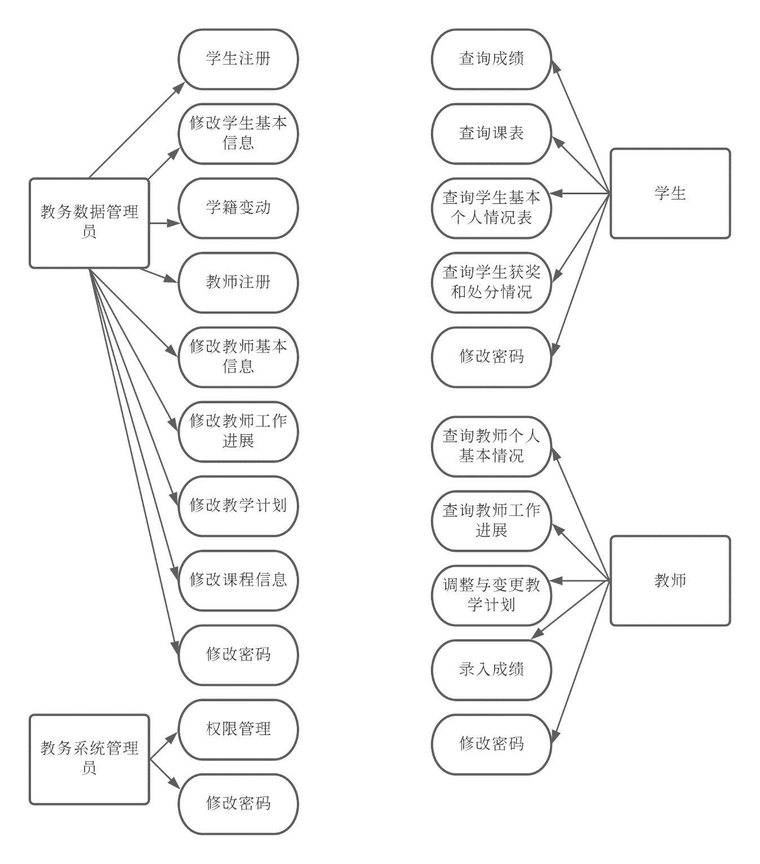

**4.2数据描述（列出所有实现功能所需数据）**

整个系统由以上几个模块具体功能的实现来支撑,具体设计时每个模块下再进行细化,以“登陆模块”为例,登陆身份验证模块输入项目:用户输入用户名和密码进行系统配置。输出项目:对用户输入的用户名和密码进行反馈,若用户名不存在,则返回“该用户名不存在。”若密码有误,则返回: "请确认密码,并重新输入。”此时,进入身份重新验证模块。

教务数据管理员控制面板

1、功能:为管理员提供各种功能,用以管理教务系统信息,且与学生与教师控制面板密切相关。

2、输入项目:

(1) 教学计划管理

教务数据管理人员对教师提出的修改教学计划申请请求进行审核, 决定是否通过修改; 根据各个院系教研组的任务清单生成一学期各教研室教学任务。

(2) 学籍管理:

(a) 学生基本信息管理

毕业生移出在校生的范围

(b) 学籍变动管理

添加学生获奖与处分信息, 对已有的不符合真实情况的学生基本信息进行修改

(c) 学生注册管理。

新生入学转入学籍, 输入对应的信息

(3) 学生成绩管理

教师录入自己授课的学生的对应成绩。

(4) 教师管理

(a) 教师基本信息管理

(i) 教师注册: 新教师入职录入基本信息, 创建相应的工号和教务系统账户

(ii) 修改教师基本信息: 对已有的不符合真实情况的教师基本信息进行修改

(b) 教师工作管理

修改教师工作进展: 对教师所获得科研成果和职称进行更新

3、输出项目:

(1) 通过学生控制面板的查询模块向学生传送录入的个人基本信息, 学籍信息, 课表, 获奖和处分情况。

(2) 通过教师控制面板的查询模块向教师传送录入的个人基本情况, 工作进展, 本学期教学计划。

4、算法描述:

总体框架:选择管理员所需要的功能模块,通过中心数据库调用相应的输入数据,然后做出相应的修改,把输出的数据在传向中心数据库,以使用户调用。

具体划分:

(1) 教学计划管理模块

教务数据管理人员对教师提出的修改教学计划申请请求进行审核, 决定是否通过修改; 根据各个院系教研组的任务清单生成一学期各教研室教学任务, 传入到数据库中。

(2) 学籍管理模块

(a) 学生基本信息管理模块

修改学生信息, 更新数据至数据库中。

(b) 学籍变动管理模块

添加学生获奖与处分信息, 对已有的不符合真实情况的学生基本信息进行修改, 将数据写入学生基本信息表, 传入数据库中。

(c) 学生注册管理。

新生入学转入学籍, 输入信息, 写入对应的学籍表里, 更新数据至数据库中。

(3) 学生成绩管理模块

教师录入自己授课的学生的对应成绩, 将成绩写入对应的成绩表, 传入数据库中。

(4) 教师管理模块

(a) 教师基本信息管理

(i) 教师注册: 新教师入职录入基本信息, 创建相应的工号和教务系统账户, 添加至用户表中, 传入数据库。

(ii) 修改教师基本信息: 对已有的不符合真实情况的教师基本信息表进行修改, 更新数据至数据库中。

(b) 教师工作管理模块

修改教师工作进展: 对教师所获得科研成果和职称进行更新, 将修改后的工作进展表传入到数据库中。

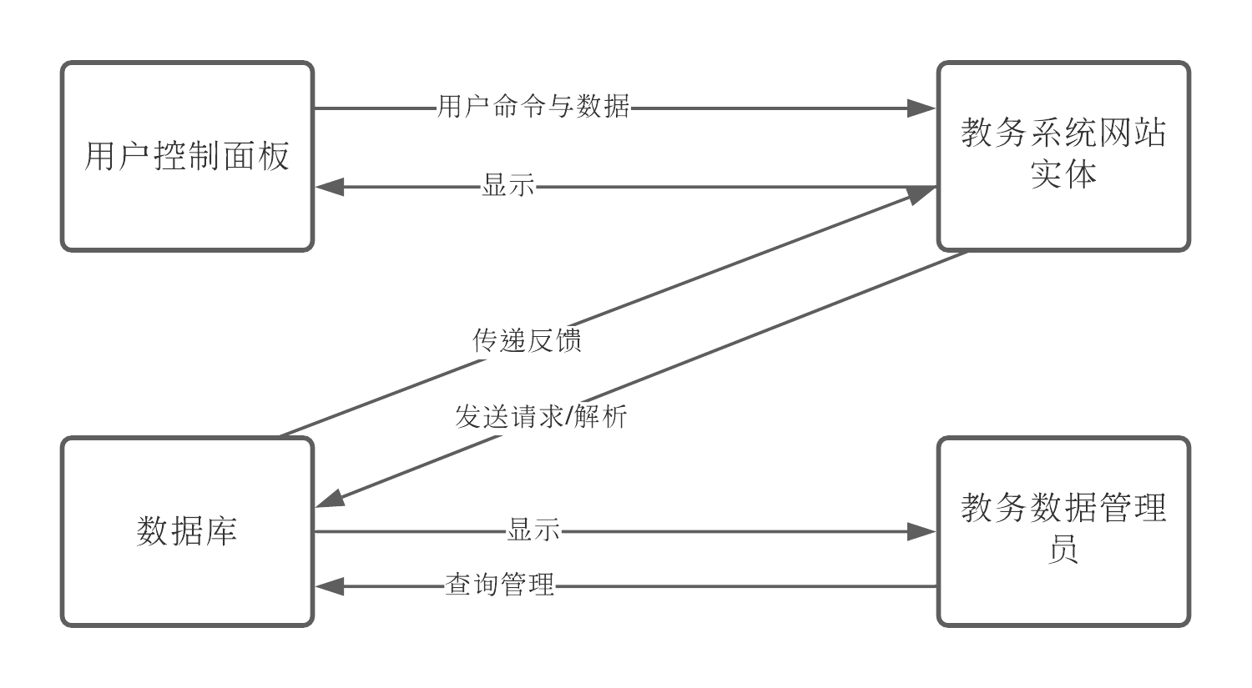

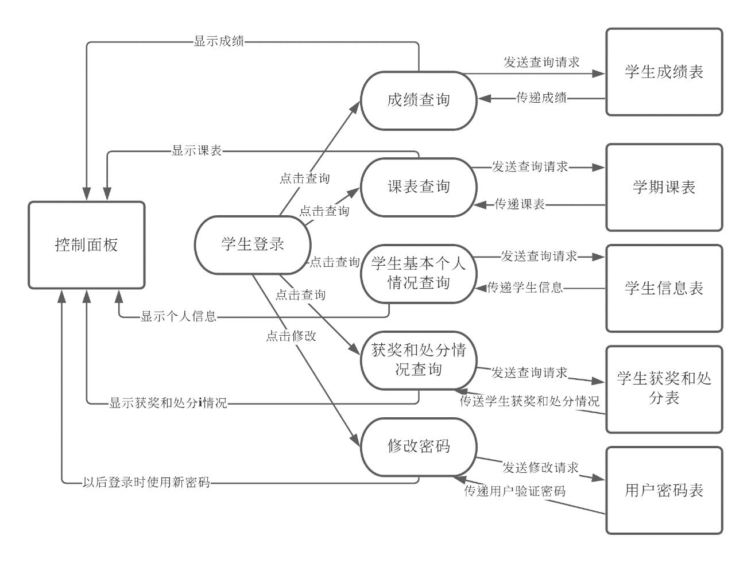

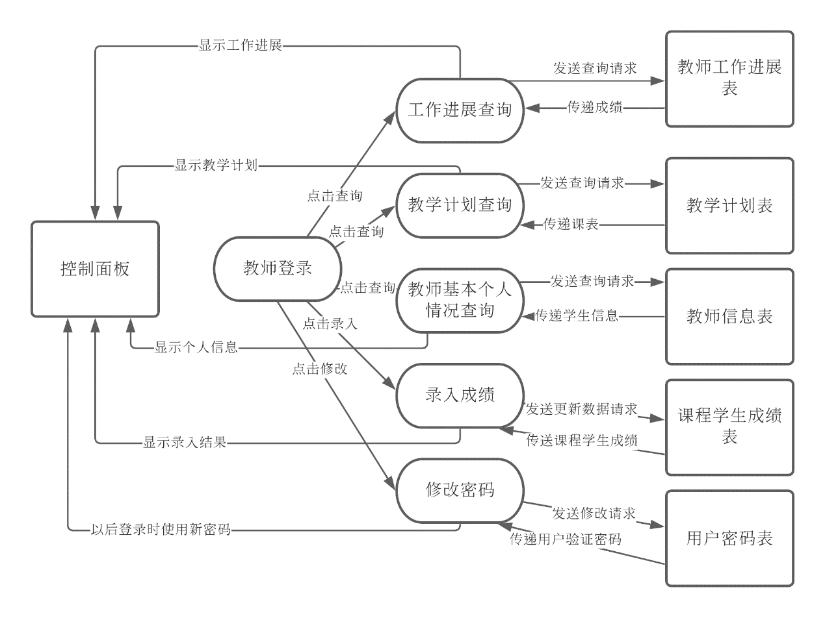

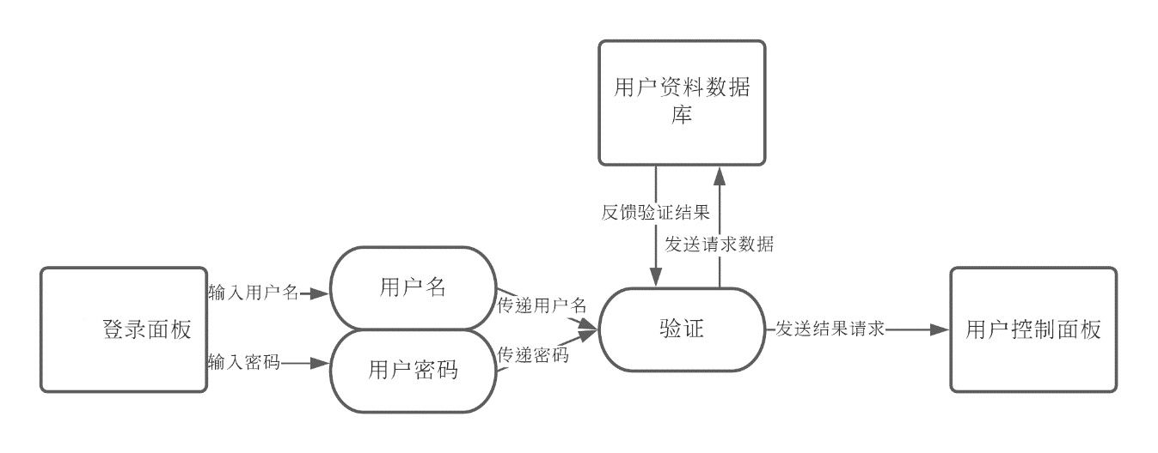

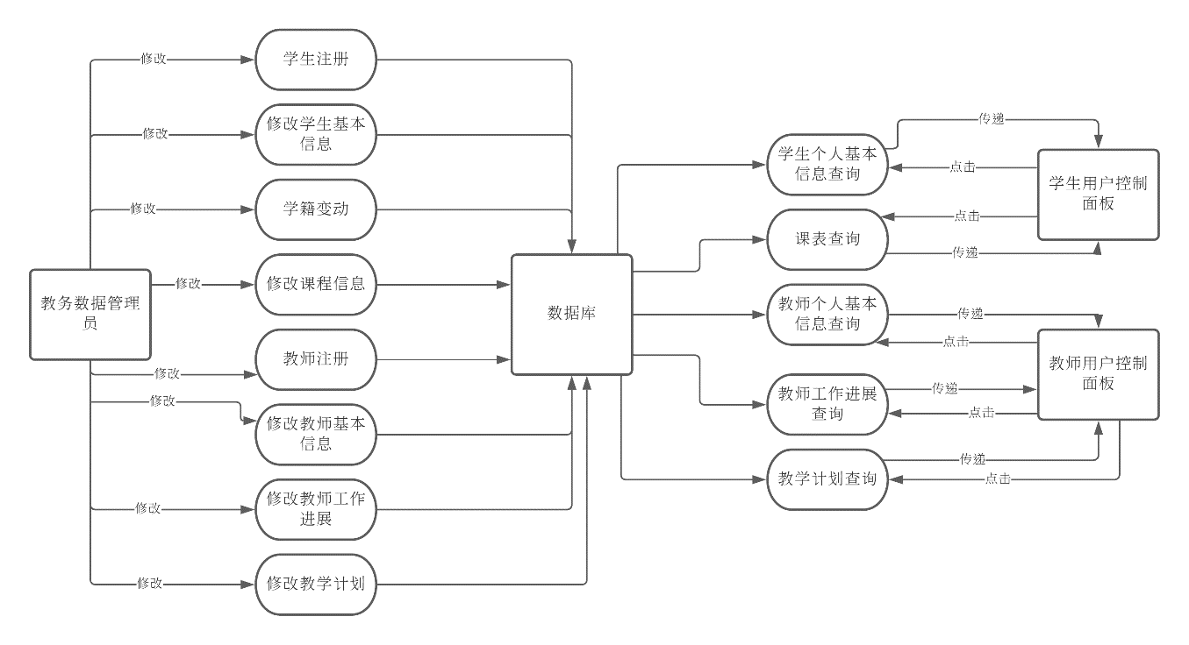

**4.3数据库介绍**

MySQL ：是一种开放源代码的关系型数据库管理系统（RDBMS）。

**4.4数据词典**

|  |  |  |  |  |  |
| --- | --- | --- | --- | --- | --- |
| 数据项 | 数据项关键字 | 数据项含义 | 数据类型 | 数据要求 | 备注 |
| **用户基本属性** | | | | | |
| 账号 | Account | 用户的账号, 可以是学号, 也可以是工号 | Char | 40 | 由数字组成 |
| 密码 | Password | 用户密码 | Char | 18 | 由英文字母数字以及下划线组成 |
| 身份证号 | ID | 用户找回密码的校验口令 | Char | 50 | 限制身份证号码格式 |
| 类型 | Type | 确定用户的身份 | Char | 50 | 由中文字符组成 |
| 权限 | Authority | 确定用户的权限 | Char | 100 | 由中英文字符以及下划线组成 |
| 姓名 | Name | 用户的真实姓名 | Char | 50 | 由任意字符组成 |
| **课程信息** | | | | | |
| 成绩 | Score | 学生的成绩 | Double |  | Double |
| 课程性质 | Class_Type | 课程的类型 | Char | 50 | 由中文字符组成 |
| 课程名称 | Class_Name | 课程的名称 | Char | 50 | 由中英文字符以及标点符号组成 |
| 学分 | Credit | 课程对应的学分 | Float |  | Float |
| 上课地点 | Classroom | 课程对应的上课地点 | Char | 100 | 由任意字符组成 |
| 任课教师 | Teacher | 课程对应的教师 | Char | 50 | 由任意字符组成 |
| **学生基本信息** | | | | | |
| 毕业时间 | Graduation | 学生的毕业时间 | Date |  | Date |
| 学籍身份 | Status | 学生是毕业还是在校 | Char | 50 | 由中文字符组成 |
| 处分情况 | Punishment | 学生受处分的情况 | Char | 1000 | 由任意字符组成 |
| 获奖情况 | Awards | 学生获奖的情况 | Char | 1000 | 由任意字符组成 |
| **教师基本信息** | | | | | |
| 入职时间 | Entry_Time |  |  |  |  |
| 学位 | Dgree |  |  |  |  |
| 职称 | Title |  |  |  |  |
| 科研成果 | Achievement |  |  |  |  |
|  |  |  |  |  |  |
|  |  |  |  |  |  |
|  |  |  |  |  |  |

**4.5数据采集**

系统运行时需要不断对业务系统数据库进行读写操作，并实时读取埋点日志服务器中的日志。

**5．性能需求**

**5.1数据精确度**

严格验证每个数据的录入保证数据录入的无误，显示用户数据要和原始数据一样无差别。**5.2时间特性**

为了能够快捷地提供网上书店服务，系统应该能够快速地响应用户浏览订购收藏图书请求。用户最终得到结果的响应时间除了与系统响应速度有关外，还与网络状况有关。因此对Web服务器端需要较高的要求。

**5.3适应性**

移动终端硬件配置应遵循如下原则：具有高的可靠性，可用性和安全性。

Web 浏览器：0+、Chrome、Opera、Safari、Firefox及任何支持HTML5标准的浏览器。

标准分辨率：1024*768、1920*1080、2K

**6．运行需求**

**6.1用户界面**

用户界面是程序中用户能看见并与之交互作用的部分,设计一个好的用户界面是非常重要的,本设计将为用户提供美观,大方,直观,操作简单的用户界面。

**6.2硬件接口**

目标开发环境是装有Chrome的Windows/Linux操作系统的电脑。

**6.3软件接口**

用户通过鼠标点击页面按钮, 用键盘输入信息。通过调用公开或部分租赁API实现部分应用功能。

**6.4故障处理**

持久性存储中记录错误历史；

正常使用时不应该出错，若运行时遇到不可恢复的系统错误，必须保证数据库完好无损。

**7．其它需求**

传输的数据都采用高强度的加密算法加密 (DES)，使得数据即使泄漏、被截获后，也无法识别相关的数据内容，确保数据安全。对于客户端与服务器交互的数据，使用安全套接子层 (SSL,SSL 加密传输主要是针对 WEB的数据传输，基于重要信息的传输安全考虑而设计的) 进行信息交换，并在客户移动终端和服务器之间重要的信息的交换。